МІНІСТЕРСТВО ОСВІТИ І НАУКИ УКРАЇНИ
Чорноморський національний університет
імені Петра Могили
Факультет комп’ютерних наук
Кафедра інженерії програмного забезпечення

ЗВІТ
з лабораторної роботи № 8
«JavaScript. Розробка простої гри»
Варіант № 15
Дисципліна «Frontend-розробка»
Спеціальність «Інженерія програмного забезпечення»
121–ЛР.08–209.2310916

Здобувач __________О. О. Лянний
(підпис)
_____________
(дата)

Викладач ___________Є. О. Давиденко
(підпис)
_____________
(дата)

Миколаїв – 2024
Лабораторна робота №8
Тема роботи: JavaScript. Розробка простої гри.
Мета роботи: Закріпити навички роботи з обробниками подій через JavaScript.
Завдання:
Під час завантаження сторінки користувач вводить ім’я (prompt). Випадковим чином (random) генеруються цілі числа для обох гравців. Бал нараховується тому, в кого число більше. Гра триває до 3 премог.
Лістинг коду:
<!DOCTYPE html>
<HTML>
<HEAD>
<link rel="stylesheet" href="CSS/style.css">
<TITLE>ЛР8</TITLE>
</HEAD>
<BODY>
<div class="background" id="enemy">
<div class="card">
<div class="image"></div>
<div id="enemyName">Enemy</div>
</div>
<div class="main">
<div class="topArea" id="topArea1">
<img src="images/dice1.png" id="enDice1">
<img src="images/dice1.png" id="enDice2">
<img src="images/dice1.png" id="enDice3">
</div>
<div class="bottomArea" id="bottomArea1">
<div id="enDiceVal">0</div>
<div id="buttonArea1">
</div>
</div>
</div>
</div>
<div class="background" id="player">
<div class="card">
<div class="image"></div>
<div id="playerName"></div>
</div>
<div class="main">
<div class="topArea" id="topArea">
<img src="images/dice1.png" id="plDice1">
<img src="images/dice1.png" id="plDice2">
<img src="images/dice1.png" id="plDice3">
</div>
<div class="bottomArea" id="bottomArea">
<div id="plDiceVal">0</div>
<div id="buttonArea">
<button id="start">Gamble!</button>
</div>
</div>
</div>
</div>
<div class="result" id="result"></div>
<script>
let name;
while(!name){
name = prompt('Enter name');
name = name.trim();
}
playerName.innerHTML=name;
let playerDice=0;
let enemyDice=0;
let playerWin=0;
let enemyWin=0;
start.addEventListener("click",()=>{
result.style.display="none";
playerDice=0;
enemyDice=0;
plDiceVal.innerHTML=playerDice;
enDiceVal.innerHTML=enemyDice;
document.getElementById("start").disabled = true;
setTimeout(()=>RollDice("plDice1","enDice1"),500);
setTimeout(()=>RollDice("plDice2","enDice2"),1000);
setTimeout(()=>RollDice("plDice3","enDice3"),1500);
setTimeout(()=>{
result.style.display="inherit";
if(playerDice>enemyDice){
playerWin++;
result.innerHTML="You Won!<b>"+playerWin+' : '+enemyWin;
}
else if(playerDice==enemyDice){
result.innerHTML="Tie<b>"+playerWin+' : '+enemyWin;
}
else{
enemyWin++;
result.innerHTML="You Lost(<b>"+playerWin+' : '+enemyWin;
}
if(playerWin<3&&enemyWin<3) document.getElementById("start").disabled = false;
},2000)
})

function RollDice(plDiceId,enDiceId){
let enemyVal=Math.floor(Math.random()*6+1);
let playerVal=Math.floor(Math.random()*6+1);
let plDice = document.getElementById(plDiceId);
let enDice = document.getElementById(enDiceId);
switch(playerVal){
case 1:
plDice.setAttribute('src','images/dice1.png');
break;
case 2:
plDice.setAttribute('src','images/dice2.png');
break;
case 3:
plDice.setAttribute('src','images/dice3.png');
break;
case 4:
plDice.setAttribute('src','images/dice4.png');
break;
case 5:
plDice.setAttribute('src','images/dice5.png');
break;
case 6:
plDice.setAttribute('src','images/dice6.png');
break;
}
switch(enemyVal){
case 1:
enDice.setAttribute('src','images/dice1.png');
break;
case 2:
enDice.setAttribute('src','images/dice2.png');
break;
case 3:
enDice.setAttribute('src','images/dice3.png');
break;
case 4:
enDice.setAttribute('src','images/dice4.png');
break;
case 5:
enDice.setAttribute('src','images/dice5.png');
break;
case 6:
enDice.setAttribute('src','images/dice6.png');
break;
}
enemyDice+=enemyVal;
playerDice+=playerVal;
enDiceVal.innerHTML=enemyDice;
plDiceVal.innerHTML=playerDice;
}
</script>
</BODY>
</HTML>
Результати роботи програми:
https://foragk.github.io/Lab8/
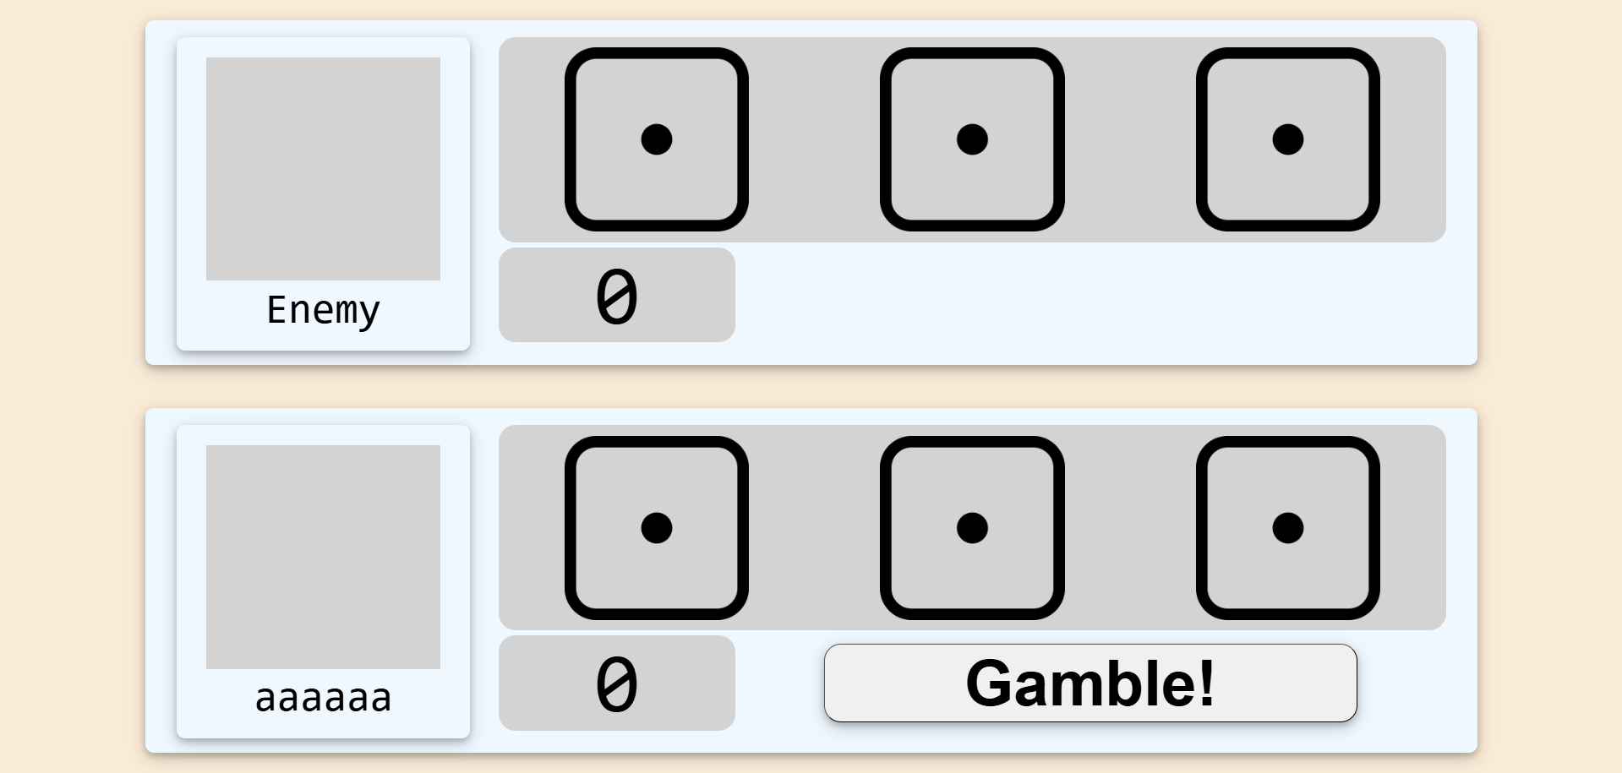
Рисунок 1 – Результат роботи програми
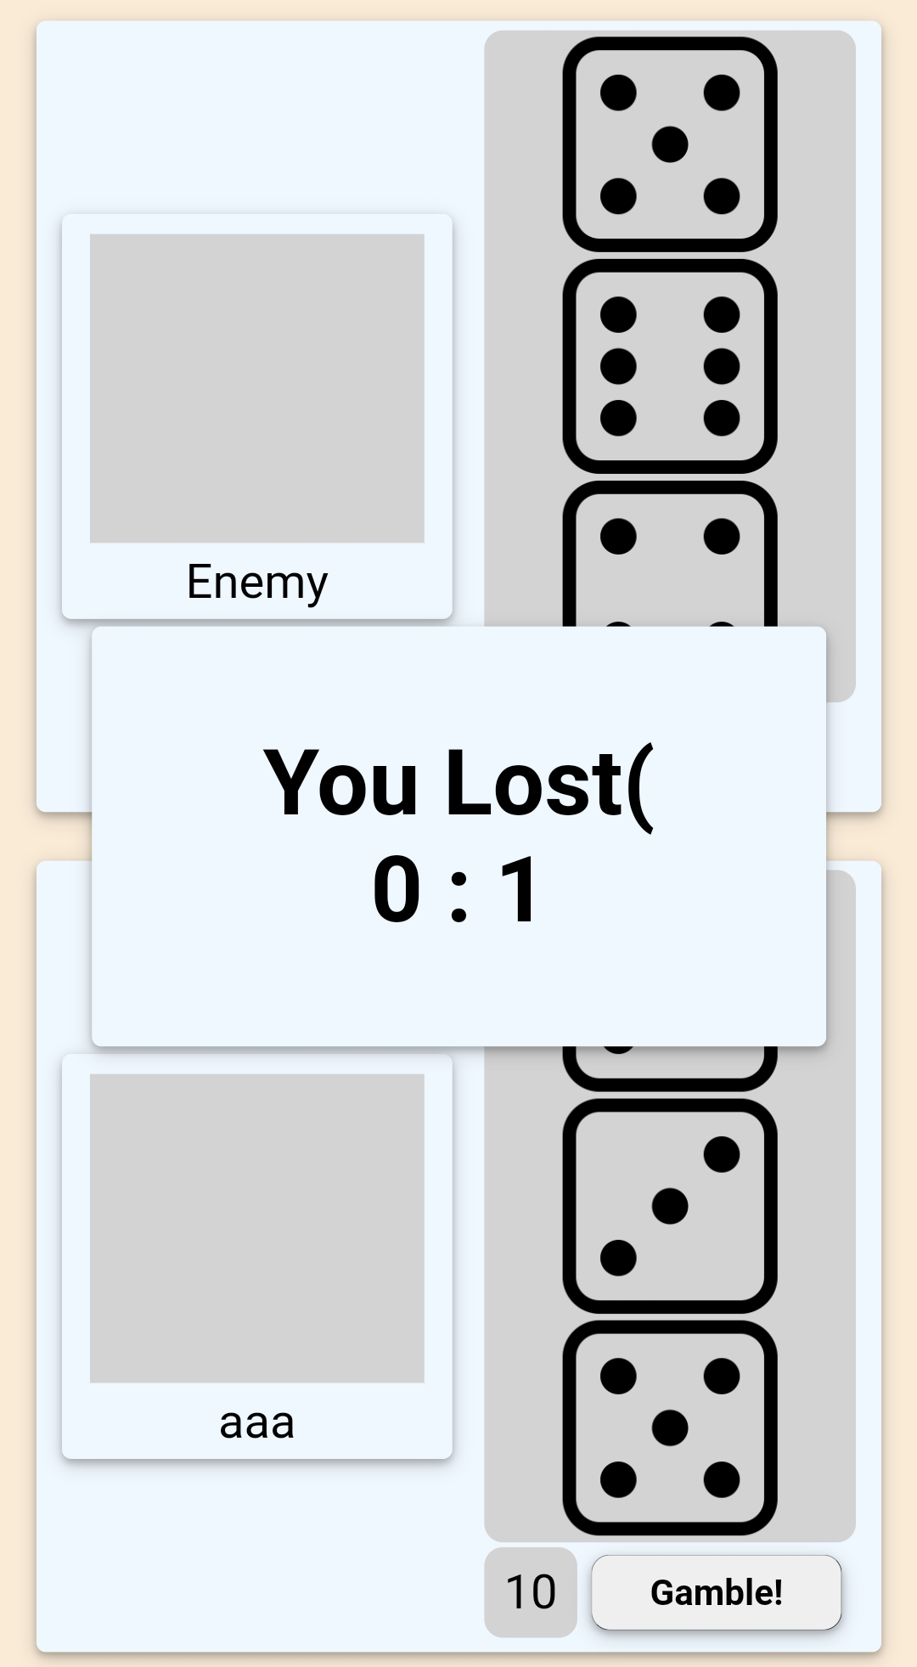
Рисунок 2 – Результат роботи програми
Висновки: під час виконання лабораторної роботи було розглянуто розробку простої гри. Закріплено навички роботи з обробниками подій через JavaScript. Також було вдосконалено навички роботи з JavaScript та HTML.

